**kafka性能测试报告**

1. 生产者吞吐率
2. 线程数

创建一个6个分区，没有备份的topic，设置不同的线程数生产相同量的数据，查看性能变化。运行结果如下表所示，(可测多组用折线图表示)。

|  |  |  |  |  |  |
| --- | --- | --- | --- | --- | --- |
| 操作 | 线程 | partition | replication | Records/second | MB/second |
| *1* | *1* | *6* | *1* | 6.216 | 7.6711 |
| *2* | *3* | *6* | *1* | 2.943 | 16.2024 |
| *3* | *6* | *6* | *1* | 2.468 | 19.3207 |

执行命令：

1、创建topic

kafka-topics.bat --create --zookeeper localhost:2181 --topic test-1 --partitions 6 --replication-factor 1

2、生产数据

(1) 1个进程

kafka-producer-perf-test.bat --messages 500000 --topic test-1 --threads 1 --broker-list 127.0.0.1:9092

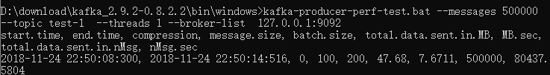

(2) 3个进程

kafka-producer-perf-test.bat --messages 500000 --topic test-1 --threads 3 --broker-list 127.0.0.1:9092

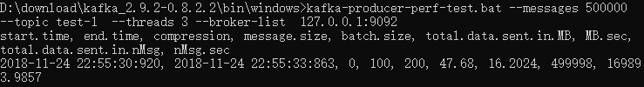

(2) 6个进程

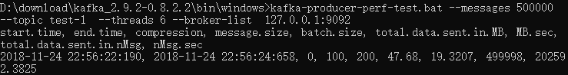

kafka-producer-perf-test.bat --messages 500000 --topic test-1 --threads 6 --broker-list 127.0.0.1:9092

1. 分区数

新建topic，改变分区数，生产等量数据，查看性能变化。

|  |  |  |  |  |  |
| --- | --- | --- | --- | --- | --- |
| 操作 | 进程 | partition | replication | Records/second | MB/second |
| *1* | *1* | *6* | *1* | 6.216 | 7.6711 |
| *2* | *1* | *12* | *1* | 5.516 | 8.6446 |

执行命令：

1、创建topic

kafka-topics.bat --create --zookeeper localhost:2181 --topic test-2 --partitions 12 --replication-factor 1

2、生产数据

1个进程

kafka-producer-perf-test.bat --messages 500000 --topic test-2 --threads 1 --broker-list 127.0.0.1:9092

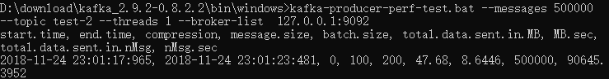

1. 备份数

新建topic，改变备份数，生产等量数据，查看性能变化。

|  |  |  |  |  |  |
| --- | --- | --- | --- | --- | --- |
| 操作 | 进程 | partition | replication | Records/second | MB/second |
| *1* | *1* | *6* | *1* | 6.216 | 7.6711 |
| *2* | *1* | *6* | *2* | 10.031 | 4.7546 |

执行命令：

1、创建topic

kafka-topics.bat --create --zookeeper localhost:2181 --topic test-3 --partitions 6 --replication-factor 2

2、生产数据

1个进程

kafka-producer-perf-test.bat --messages 500000 --topic test-3 --threads 2 --broker-list 127.0.0.1:9092,127.0.0.1:9093

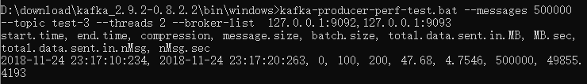

1. broker数

新建topic，改变broker数，生产等量数据，查看性能变化。

|  |  |  |  |  |  |  |
| --- | --- | --- | --- | --- | --- | --- |
| 操作 | 线程 | Broker数 | partition | replication | Records/second | MB/second |
| *1* | *2* | *1* | *6* | *2异步* | 10.031 | 4.7546 |
| *2* | *2* | *2* | *6* | *2异步* | 3.532 | 13.5005 |

执行命令：

1、异步产生数据

kafka-producer-perf-test.bat --messages 500000 --topics test-3 --threads 2 --batch-size 3000 --broker-list 127.0.0.1:9092,127.0.0.1:9093  --request-timeout-ms 100000

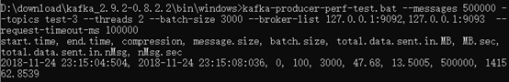

1. 总结
2. 进程数数越多，生产者吞吐率越大。
3. 分区数越多，单线程生产者吞吐率越小
4. 备份数越多，吞吐率越低
5. 增加broker的个数，吞吐量增加